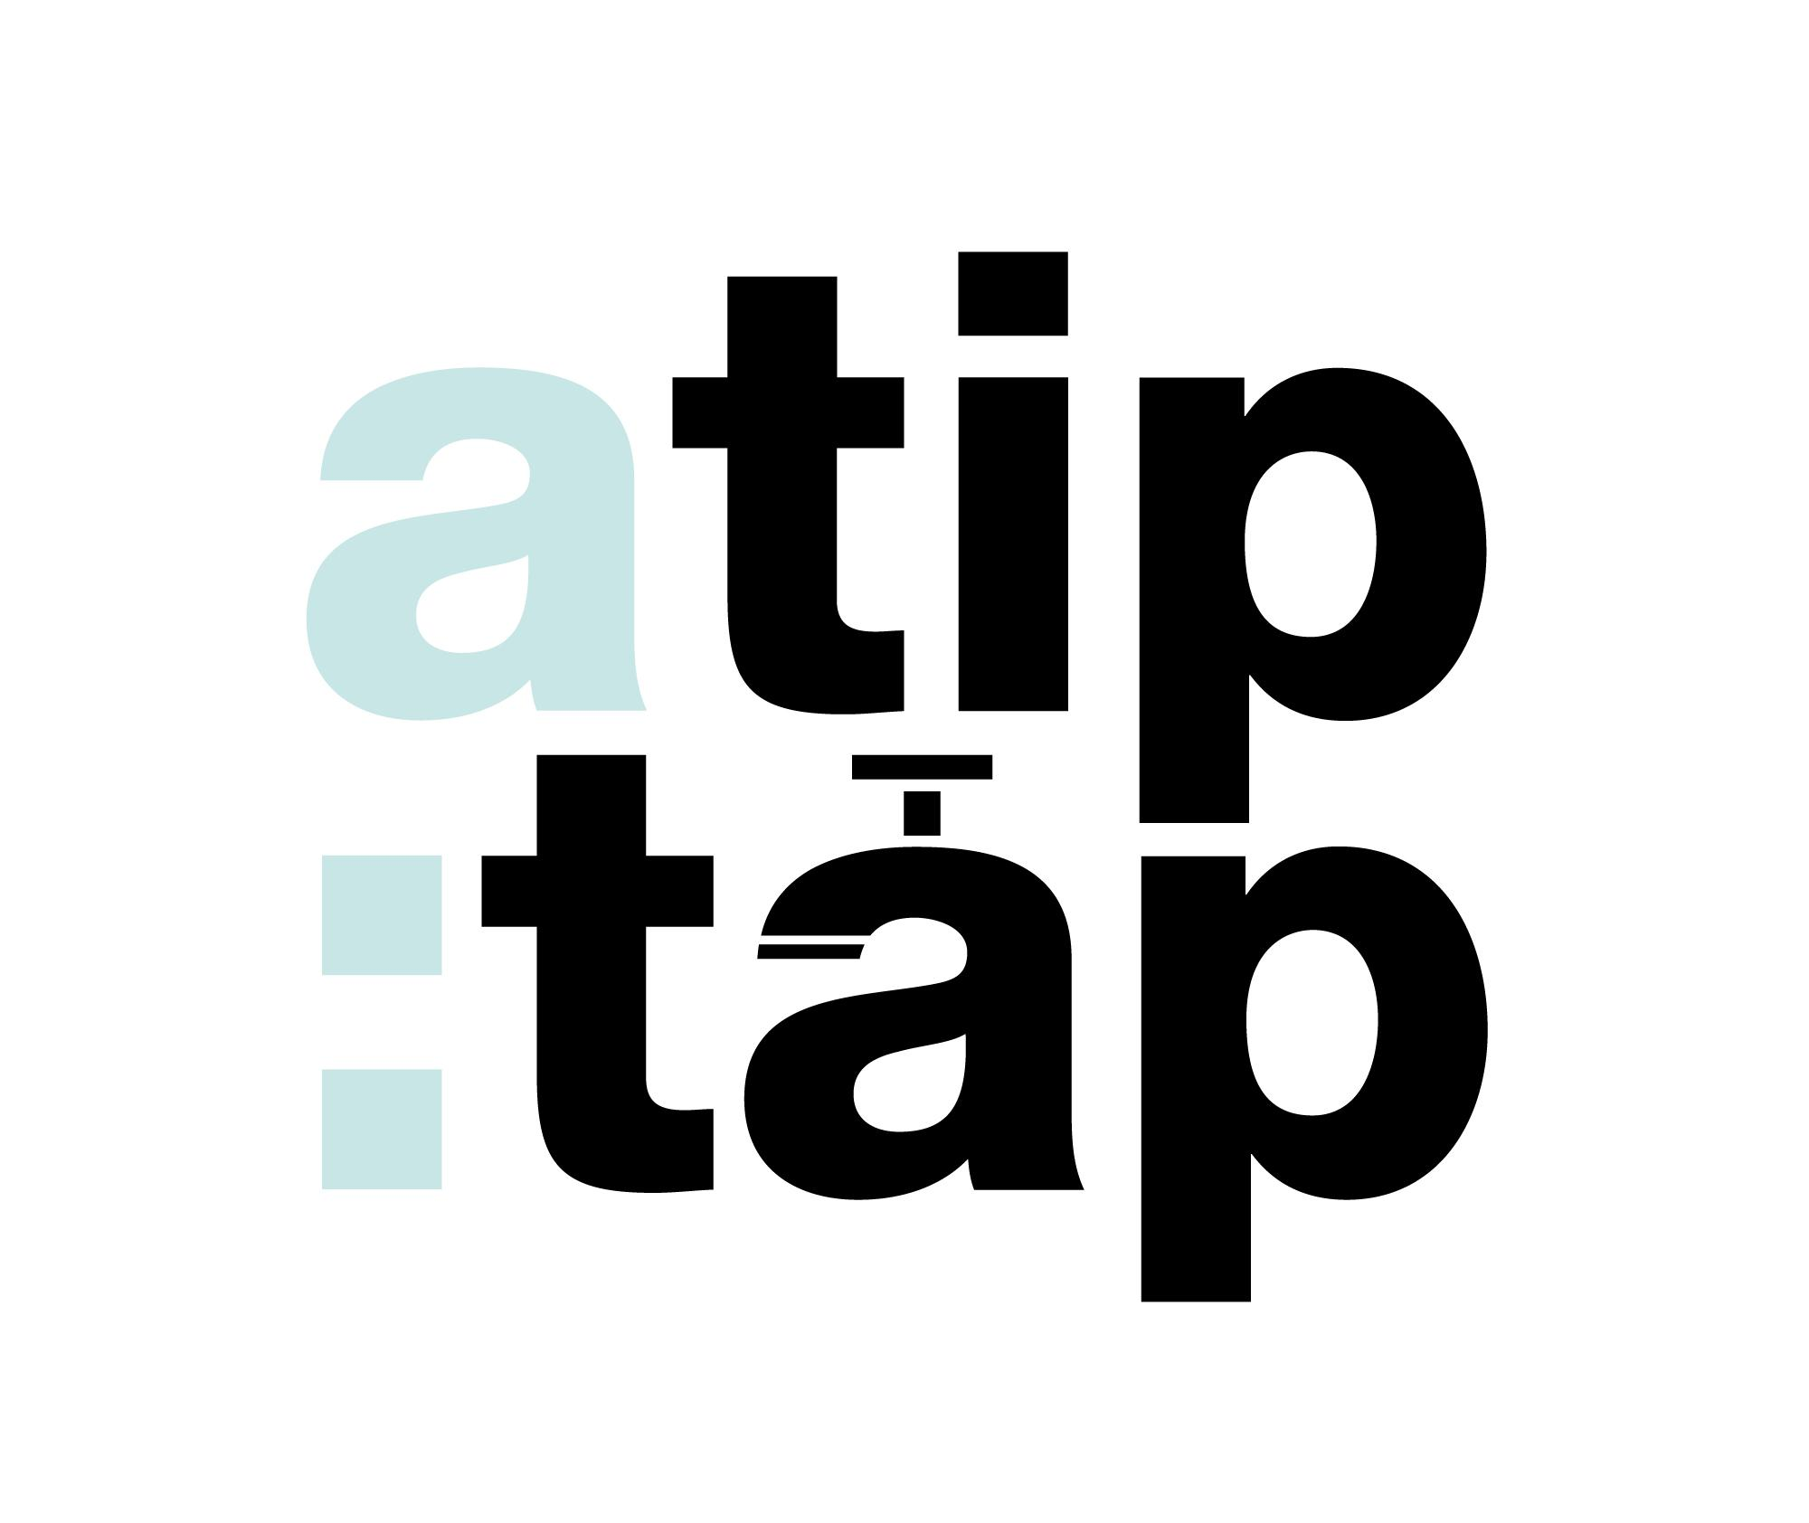

**EURO 2024 NACHHALTIG:   
EIN SPIEL – EIN TRINKBRUNNEN**

Städte, Gemeinden und Wasserversorger können vom 22. Januar bis zum 4. März 2024 auf [www.euro-trinkbrunnen.de](http://www.euro-trinkbrunnen.de) teilnehmen, um mit einem Trinkbrunnen zur Nachhaltigkeit der Fußball-Europameisterschaft 2024 beizutragen. Dieses Dokument dient zur internen Vorbereitung der Bewerbung.

WAS KÖNNEN WIR GEWINNEN?

Die 51 Städte, Gemeinden und Wasserversorger, die als Gewinnerinnen gefördert werden, erhalten je 15.000 Euro für Anschaffung, Bau, Wartung und mindestens fünfjährigen Betrieb eines Trinkbrunnens in Deutschland. Darüber hinaus erhalten alle Gewinnerinnen ein Kommunikationspaket und werden damit anlässlich der Fußball-Europameisterschaft 2024 Teil einer bundesweiten Kampagne für Trinkbrunnen und die Wertschätzung von Trinkwasser. Alle Gewinnerinnen erhalten zudem eine Plakette der Trinkbrunnen-Kampagne für ihren Trinkbrunnen.

Ziel der EURO-Trinkbrunnen-Kampagne ist es, dass zur EURO 2024, die vom 14. Juni bis 14. Juli 2024 stattfinden wird, möglichst alle 51 Trinkbrunnen in Betrieb gehen. Für eine zügige und verbindliche Umsetzung der Trinkbrunnen müssen daher im Vorfeld der Standort, das Modell des Trinkbrunnens, der Bau und der Betrieb grundsätzlich geklärt werden. Dazu gehört auch die gesicherte Finanzierung anfallender Kosten, die nicht durch die Fördersumme i. H. v. 15.000 Euro gedeckt werden. Außerdem müssen Abstimmungen mit den zuständigen Ämtern, wie z. B. dem Gesundheitsamt, dem Denkmalschutzamt, dem Umweltamt oder dem Straßenbauamt eingeleitet sein. Der Trinkbrunnen soll an einem zentralen und viel frequentierten Ort errichtet werden, der jederzeit frei zugänglich sein wird. Die Errichtung und der Betrieb des Trinkbrunnens erfolgt durch die Gewinnerinnen nach den allgemein anerkannten Regeln der Technik. Für die Überwachung ist insbesondere auch der Leitfaden für Gesundheitsämter zu beachten[1]. Im Rahmen der Kampagne wird a tip: tap Informationen zur Verfügung stellen, um möglichst vielen Städten und Gemeinden die Teilnahme an dem Preisausschreiben zu ermöglichen.

Die Errichtung der Trinkbrunnen wird durch das Bundesministerium für Umwelt, Naturschutz, nukleare Sicherheit und Verbraucherschutz (BMUV) gefördert. Mit den Gewinnerinnen schließt a tip: tap jeweils einen Vertrag über die Weiterleitung der Zuwendungen („Weiterleitungsvertrag“) ab, der u.a. die Regelungen aus der Verwaltungsvorschrift Nr. 12 zu § 44 Bundeshaushaltsordnung (beispielsweise zum Bewilligungszeitraum und zum Verwendungsnachweis) aufnimmt.

Soweit Errichtung und fünfjähriger Betrieb des Trinkbrunnens gesichert sind, können bei Bedarf die im Rahmen des Weiterleitungsvertrags zur Verfügung gestellten Fördermittel ergänzend auch für Hinweisschilder zum Trinkbrunnen, Beschattung des Trinkbrunnens, Sitzgelegenheiten, Fahrradständer, Bewässerungssystem für umliegende Grünflächen und Bäume oder andere Maßnahme zur Aufwertung des Trinkbrunnen-Ortes verwendet werden.

Das BMUV unterstützt die kostenlose Bereitstellung von Trinkwasser im öffentlichen Raum auch ideell durch die [Trinkbrunnen-Auszeichnung im Rahmen der UN-Wasserdekade](https://www.bmuv.de/themen/wasser-und-binnengewaesser/un-wasserdekade/trinkbrunnen-auszeichnung). Die Gewinnerinnen der Trinkbrunnen-Kampagne qualifizieren sich für die Trinkbrunnen-Auszeichnung und erhalten nach formlosem Antrag eine Nutzungsvereinbarung, die vor der Nutzung des Logos unterschrieben zurückgesandt werden muss.

Weitere Informationen zur Trinkbrunnen-Kampagne finden Sie auf unserer Webseite unter: [www.euro-trinkbrunnen.de](http://www.euro-trinkbrunnen.de)

WAS IST EIN TRINKBRUNNEN?

Trinkbrunnen sind Wasserabgabestellen, die an das Trinkwassernetz der öffentlichen Wasserversorgung angeschlossen sind und der Bevölkerung ständig oder per Betätigung frisches Trinkwasser kostenlos und verpackungsfrei zur Verfügung stellen.

WER KANN SICH BEWERBEN?

Teilnahmeberechtigt sind Städte, Gemeinden und Wasserversorger. Die Trinkbrunnen müssen sich in Deutschland befinden. Versorgt ein Wasserversorger mehrere Gebiete, kann für jedes Gebiet eine eigene Bewerbung eingereicht werden. Mehrfachbewerbungen für die gleiche Stadt oder Gemeinde werden zu einer Bewerbung zusammengefasst und im Losverfahren nur einmal berücksichtigt.

Die Trinkbrunnen werden bei mehr als 51 Teilnehmenden unter den teilnehmenden Städten, Gemeinden und Wasserversorgern verlost, sofern sie die Kriterien erfüllen. Die Lostöpfe werden nach Bundesländern aufgeteilt. Jedes Bundesland erhält mindestens zwei Trinkbrunnen. Die restlichen Trinkbrunnen werden auf die 16 Bundesländer entsprechend der Bevölkerungszahl zum 31.12.2022 (Destatis) verteilt. Daraus ergibt sich folgende Aufteilung auf die Bundesländer:

|  |  |
| --- | --- |
| **Bundesland** | **Anzahl Trinkbrunnen** |
| Baden-Württemberg | 5 |
| Bayern | 5 |
| Berlin | 3 |
| Brandenburg | 3 |
| Bremen | 2 |
| Hamburg | 2 |
| Hessen | 3 |
| Mecklenburg-Vorpommern | 2 |
| Niedersachsen | 4 |
| Nordrhein-Westfalen | 6 |
| Rheinland-Pfalz | 3 |
| Saarland | 2 |
| Sachsen | 3 |
| Sachsen-Anhalt | 3 |
| Schleswig-Holstein | 3 |
| Thüringen | 2 |
| **Summe** | **51** |

„Host Cities“, also die Städte, in denen Spiele der EURO 2024 stattfinden, erhalten bei Bewerbung und Erfüllung der Kriterien je einen Trinkbrunnen aus dem Lostopf des jeweiligen Bundeslandes. Im Anschluss werden die je Bundesland verbleibenden Trinkbrunnen unter den für das jeweilige Bundesland eingegangenen Bewerbungen, die die Kriterien erfüllen, verlost.

Sollten in einem Bundesland weniger Bewerbungen eingehen als Trinkbrunnen vergeben werden können, werden die Trinkbrunnen in einer weiteren Runde unter den Bewerbungen aus allen 16 Bundesländern verlost, welche in den Durchgängen zuvor leer ausgegangen sind.

**Teilnahmezeitraum: 22. Januar bis 04. März 2024, 24:00 Uhr.**

**Öffentliche Verkündung der Gewinnerinnen: 22. März 2024 (Weltwassertag)**

KRITERIEN FÜR DIE TEILNAHME:

Die folgenden Fragen werden am 22. Januar 2024 auf [www.euro-trinkbrunnen.de](http://www.euro-trinkbrunnen.de) veröffentlicht und eine Bewerbung muss über das Online-Formular eingereicht werden. Es sind keine zusätzlichen Dokumente notwendig.

In Bezug auf die Verlosung ist der Rechtsweg ausgeschlossen.

Die Antwortoption „Nein“ führt nicht zum Ausschluss.

|  |  |
| --- | --- |
| **Frage** | **Antwort** |
| In welcher Stadt/Gemeinde in Deutschland soll der Trinkbrunnen aufgestellt werden? |  |
| In welchem Bundesland befindet sich die Stadt/Gemeinde? |  |
| Antragstellende Einrichtung mit Adresse (Stadt/Gemeinde oder Wasserversorger) |  |
| Der neue Trinkbrunnen soll an folgendem, viel frequentierten Ort aufgestellt werden (beispielsweise auf dem Marktplatz, in der Fußgängerzone oder am Bahnhof): | Adresse und Koordinaten eintragen |
| Die Antragstellerin versichert, dass der Standort zur Trinkwasserabnahme jederzeit frei zugänglich sein wird. | * Ja * Nein |
| Es besteht bereits eine Vorstellung, welches Modell für den neuen Trinkbrunnen verwendet werden soll.  *(Anmerkung: Es ist auch möglich, einen historischen Trinkbrunnen wieder in Betrieb zu nehmen.)* | * Ja * Nein |
| Die Antragstellerin versichert, dass die Abgabe des Trinkwassers an die Nutzer*innen unentgeltlich erfolgen wird. | * Ja * Nein |
| Die Kostentragung und die Zuständigkeit für die Durchführung von Bau, Betrieb, Wartung und Qualitätskontrolle des gewünschten Trinkbrunnens sind grundsätzlich geklärt. | * Ja * Nein |
| Die Übernahme zusätzlicher, insbesondere der laufenden Kosten des gewünschten Trinkbrunnens für mindestens fünf Jahre ist grundsätzlich geklärt. | * Ja * Nein |
| Die Antragstellerin versichert, dass der Trinkbrunnen unabhängig von bereits im Haushalt/Wirtschaftsplan geplanten Trinkbrunnen in der Stadt/Gemeinde aufgestellt wird und nicht vor Abschluss des Weiterleitungsvertrags in Auftrag gegeben wird. | * Ja * Nein |
| Die Antragstellerin versichert, dass der Trinkbrunnen möglichst zur EURO 2024 bzw. im Sommer 2024, spätestens jedoch zum 31.10.2024 in Betrieb genommen wird. | * Ja * Nein |
| Für die Einweihung des Trinkbrunnens sind folgende Aktionen bzw. Kommunikationsmaßnahmen durch die Antragstellerin geplant: |  |
| Die Antragstellerin versichert, dass die Plakette der Trinkbrunnen-Kampagne bei Aufstellung am oder in unmittelbarer Nähe zum Trinkbrunnen gut sichtbar angebracht werden wird. | * Ja * Nein |
| Weitere Angaben und Wünsche: |  |
| Ich versichere, dass ich im Auftrag der Stadt/ Gemeinde bzw. des Wasserversorgers handeln darf und die Zustimmung der Stadt/Gemeinde vorliegt, auf dem Stadt-/Gemeindegebiet einen Trinkbrunnen errichten zu dürfen. | * Häkchen setzen *(Pflicht, sonst kann das Formular nicht abgesendet werden).* |

# WIR BEANTWORTEN ALLE FRAGEN ZUR VERLOSUNG DER TRINKBRUNNEN!

Am 22. Januar 2024 startet die Bewerbungsfrist für die Verlosung der 51 Trinkbrunnen. Wir informieren in zwei Online-Seminaren zu den Kriterien und liefern detaillierte Informationen zu möglichen Trinkbrunnen und Kosten. Die Bewerbung und das Aufstellen von Trinkbrunnen soll damit so einfach wie möglich sein. Zusätzlich geben wir einen Einblick in die Sommer-Kampagne rund um die EURO-Trinkbrunnen. Melden Sie sich hier an, um von den Informationen zu profitieren.  
Die Veranstaltung findet über die Plattform Zoom statt und ist kostenlos.

Online Seminar am 25.01.2024, 11:00 - 12:00 Uhr: <https://atiptap.org/events/online-seminar-euro-trinkbrunnen/>

Online Seminar am 29.01.2024, 11:00 - 12:00 Uhr: <https://atiptap.org/events/online-seminar-euro-trinkbrunnen-29-01/>

# **PARTNER DER TRINKBRUNNEN-KAMPAGNE**

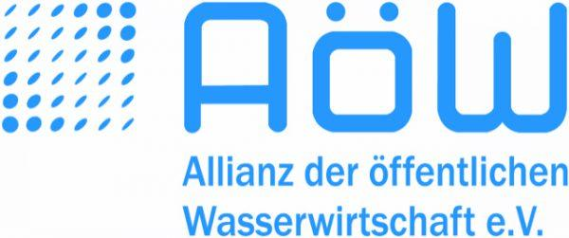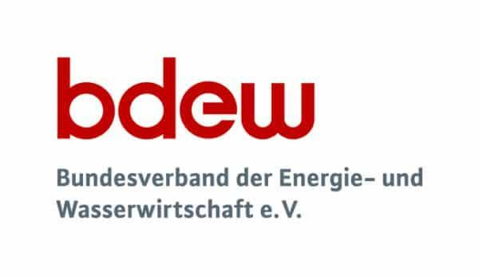

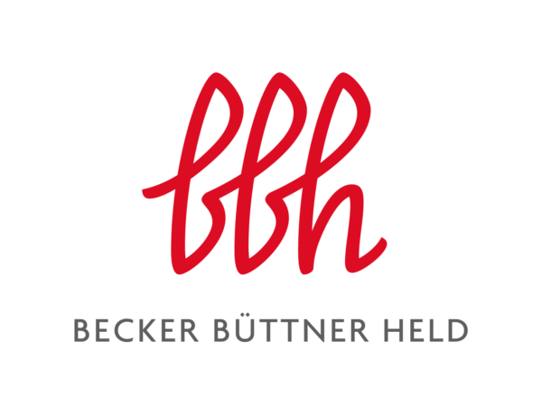

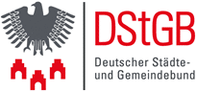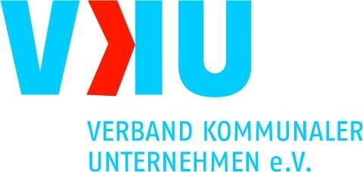

Das Projekt „EURO 2024 NACHHALTIG: EIN SPIEL – EIN TRINKBRUNNEN“ wird vom Bundesministerium für Umwelt, Naturschutz, nukleare Sicherheit und Verbraucherschutz (BMUV) aufgrund eines Beschlusses des Deutschen Bundestages gefördert.

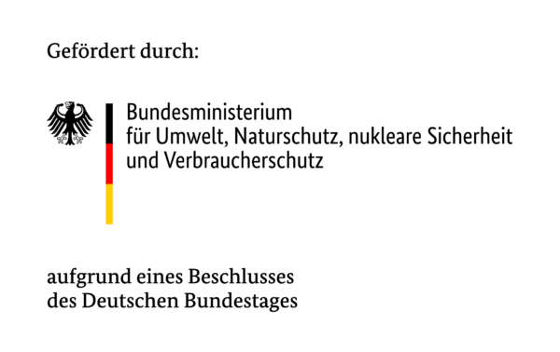

1. <https://www.umweltbundesamt.de/sites/default/files/medien/5620/dokumente/blag_empfehlungen_zur_ueberwachung_von_trinkwasserbrunnen.pdf>